**三代报盘机部署**

# 无总线版本部署



如上图所示，两台报盘机服务器采用两台LINUX操作系统的PC SERVER，要求LINUX的版本为RedHat 6.5及以上，即内核为RedHat的2.6.32及以上，且GCC版本为4.4.7及以上。

两台报盘机上需配署总线程序、进程守护程序、8个报盘机。

两台交易服务器需新增部署监控BPC/BPU，选择其中一台交易服务器部署主备仲裁。

## 获取安装包

首先获取安装包，包括框架安装包bubase_linuxYYYYMMDD.tar.gz的压缩包文件，此安装包里包括bfdreb程序、bfbpc程序、bfbpu程序、bfdaemon程序及一些框架类库。

报盘机安装包tradefrontYYYYMMDD.tar.gz压缩包文件，包括报盘机主程序tradefront及配置文件tradefront.xml、xdp.xml及相应的api动态库libsgetrade.so。

交易所api库 包括ca的动态库及sge动态库。

### 框架安装包

安装包为bubase_linuxYYYYMMDD.tar.gz 其中YYYYMMDD为发布日期。

1、在用户的HOME目录下解开安装包

$ tar zxvf bubase_linuxYYYYMMDD.tar.gz 会在HOME目录下建立bin、lib、libapp、etc 目录

其中bin为可执行程序目录 lib为框架库目录 libapp为应用库目录 etc为配置文件例子目录

2、配置环境变量

修改HOME目录下的.bash_profile文件，在最后面增加

PATH=$PATH:$HOME/bin

Export PATH

export LD_LIBRARY_PATH=$HOME/lib:$HOME/libapp:$HOME/libsge:$LD_LIBRARY_PATH:.

注意改了环境变量要重登录或执行. .bash_profile以使修改生效。

同时也可以使用env命令查看是否生效。

### 报盘机安装包

安装包为tradefrontYYYYMMDD.tar.gz，其中YYYYMMDD为发布日期

1. 在用户的HOME目录下解开安装包

$ tar zxvf tradefrontYYYYMMDD.tar.gz 会在$HOME/bin下解开tradefront主程序，ylink/tradefront下解开tradefront.xml和xdp配置文件，在libapp下面解开libsgetrade.so。

### API库

交易所提供api是一个rar包，包括api的各个版本，我们使用的是linux x86_64版本。

如下图所示SGE的api总共3个so文件，将这三个so文件以二进制方式上传至$HOME/libapp目录下，并且置为可执行属性chmod +x *.so

其中ca_cert_lib为上海CA提供的安全认证库，分为so文件和ini文件两部分，ini文件要通过root用户放到/etc目录下面。so文件和sge api一样，同样上传至$HOEM/lib目录并置为可执行属性。

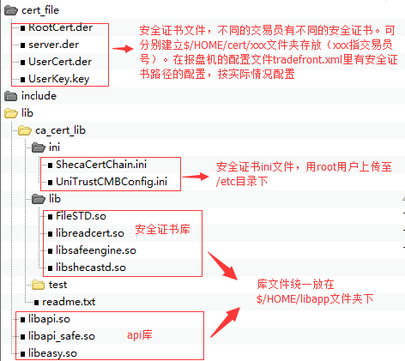

## 配置

### 总线配置

**安装前置条件：安装框架包**

两台报盘机服务器各配置一个总线节点，且**总线节点互联**。(交易服务器监控使用需要，只要配一个总线级连另一个总线，另一个总线不需要再配级连)

1. 在yink下建立总线节点运行目录，执行命令:

mkdir dreb

1. 从$HOME/etc目录下拷贝bfdreb.xml文件至$HOME/ylink/dreb目录，执行命令:

cp $HOME/etc/bfdreb.xml $HOME/ylink/dreb

1. 修改bfdreb.xml文件配置，具体见下图

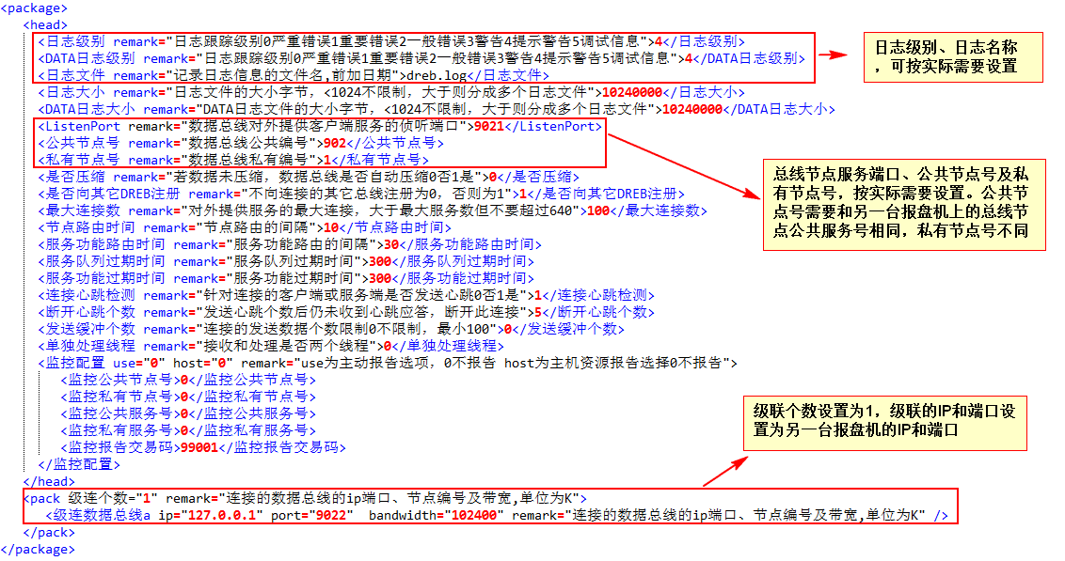

**注意：级连只要一个总线节点进行就可以了，选择一个进行级别，不用互连。**

如无特殊说明，则按照图中所示配置

### 监控配置

**安装前置条件：安装框架包**

两台交易服务器各配置一个监控服务，其公共服务号相同，私有服务号不同，双机负载均衡。

1. 在yink下建立监控服务运行目录，执行命令:

mkdir monisvr

1. 从$HOME/etc目录下拷贝bfbpc.xml、bfbpu.xml文件至$HOME/ylink/monisvr目录，执行命令:

cp $HOME/etc/bfbpc.xml $HOME/ylink/monisvr

cp $HOME/etc/bfbpu.xml $HOME/ylink/monisvr

1. 修改bfbpc.xml文件配置，具体见下图（如无特殊标注，则按图中配置）

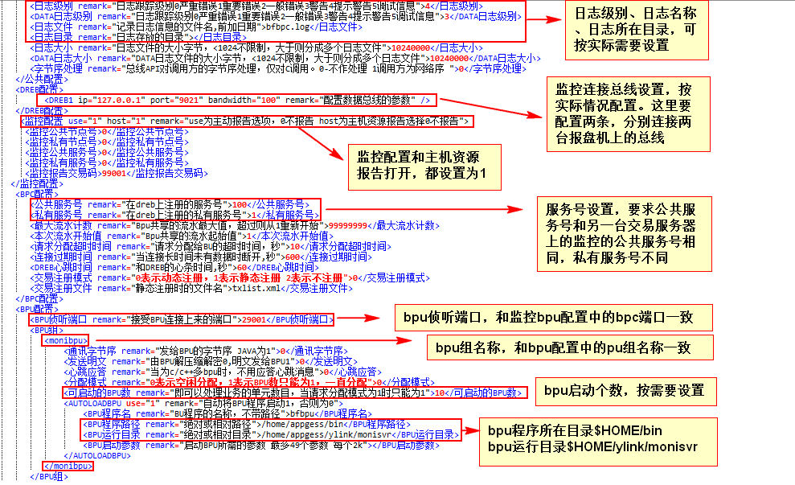

1. 修改bfbpu.xml文件配置，具体见下图（如无特殊标注，则按图中配置）

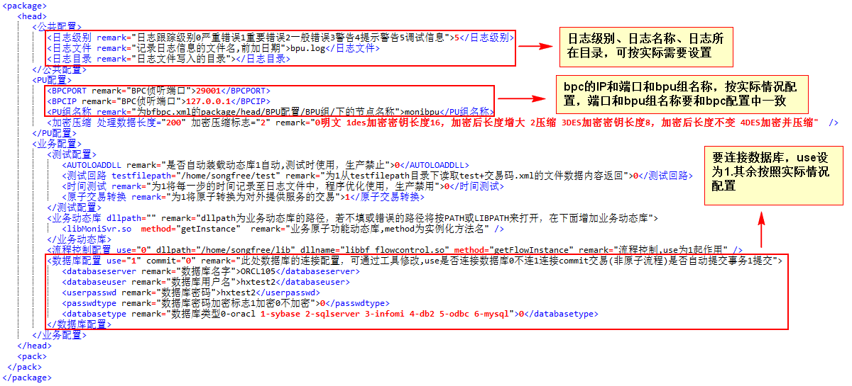

**注意：监控服务动态库为libMoniSvr.so**。

### 主备仲裁配置

**安装前置条件：安装框架包**

在两台交易服务器中选择一台部署仲裁服务，全系统只能有一个仲裁服务。

1. 在yink下建立仲裁服务运行目录，执行命令:

mkdir arb

1. 从$HOME/etc目录下拷贝bfarb.xml和xdp.xml文件至$HOME/ylink/arb目录，执行命令:

cp $HOME/etc/bfarb.xml $HOME/ylink/arb

cp $HOME/etc/xdp.xml $HOME/ylink/arb

1. 修改bfarb.xml文件配置，具体见下图（如无特殊标注，则按图中配置）

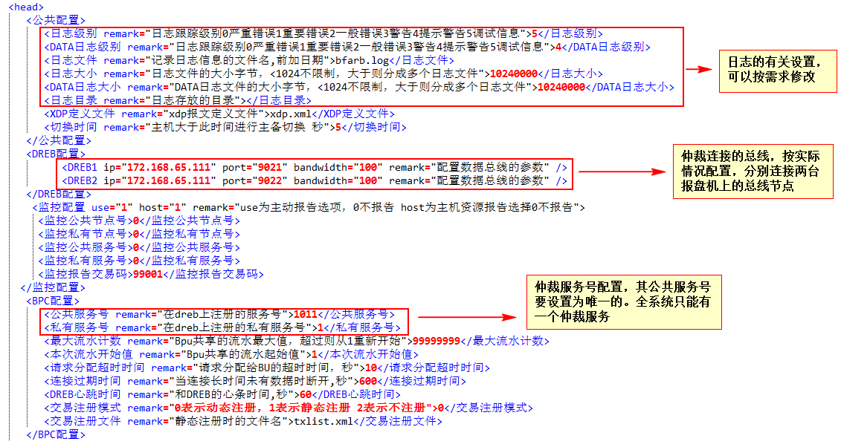

**注意：切换时间最好配成10秒，在测试中发现有的网络有问题，应用发送的通知报文超过这个时间才收到，导致主备来回切换**。**确定网络没问题，那么就配成5秒吧，时间长可能会导致重启后还是这个为主机。**

### 报盘机配置

**安装前置条件：安装框架包、安装报盘机包、安装api库及配置**

两台交报盘机服务器分别部署8个不同种类的报盘机服务，两台机器上相同种类的报盘机服务公共服务号相同，私有服务号不同。

1. 在yink下建立报盘机服务运行目录，执行命令:

mkdir acctfrontF

mkdir acctfrontG

mkdir storfrontF

mkdir storfrontG

mkdir storfrontS

mkdir tradefrontF

mkdir tradefrontG

mkdir tradefrontS

1. 从$HOME/etc目录下分别拷贝tradefront.xml、xdp.xml文件至$HOME/ylink下的各个报盘机服务的目录，执行命令:

cp $HOME/etc/tradefront.xml $HOME/ylink/acctfrontF

cp $HOME/etc/tradefront.xml $HOME/ylink/acctfrontG

cp $HOME/etc/tradefront.xml $HOME/ylink/storfrontF

cp $HOME/etc/tradefront.xml $HOME/ylink/storfrontG

cp $HOME/etc/tradefront.xml $HOME/ylink/storfrontS

cp $HOME/etc/tradefront.xml $HOME/ylink/tradefrontF

cp $HOME/etc/tradefront.xml $HOME/ylink/tradefrontG

cp $HOME/etc/tradefront.xml $HOME/ylink/tradefrontS

cp $HOME/etc/xdp.xml $HOME/ylink/acctfrontF

cp $HOME/etc/xdp.xml $HOME/ylink/acctfrontG

cp $HOME/etc/xdp.xml $HOME/ylink/storfrontF

cp $HOME/etc/xdp.xml $HOME/ylink/storfrontG

cp $HOME/etc/xdp.xml $HOME/ylink/storfrontS

cp $HOME/etc/xdp.xml $HOME/ylink/tradefrontF

cp $HOME/etc/xdp.xml $HOME/ylink/tradefrontG

cp $HOME/etc/xdp.xml $HOME/ylink/tradefrontS

1. 修改tradefront.xml文件配置，具体见下图（如无特殊标注，则按图中配置）

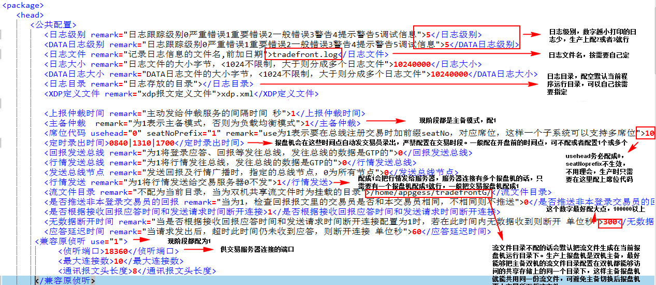

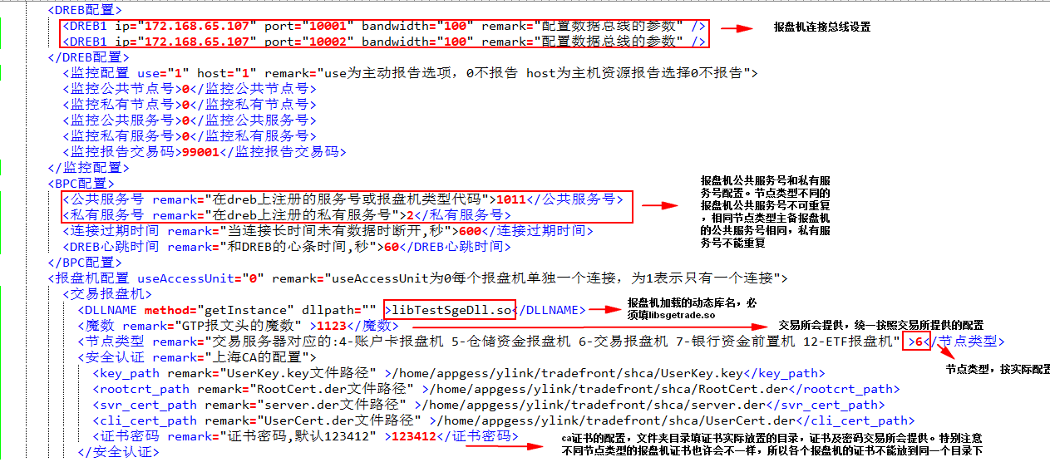

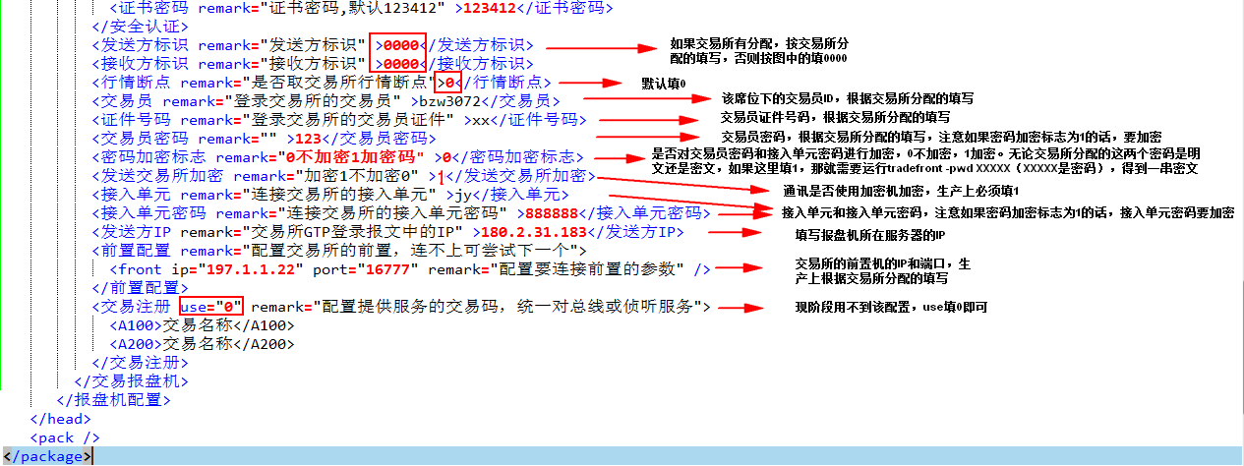

### 进程守护配置

**安装前置条件：安装框架包**

两台服务器各配置一个进程守护服务，其公共服务号相同，私有服务号不同，双机负载均衡。

1. 在yink下建立进程守护服务运行目录，执行命令:

mkdir daemon

1. 从$HOME/etc目录下拷贝bfdaemon.xml文件至$HOME/ylink/daemon目录，执行命令:

cp $HOME/etc/bfdaemon.xml $HOME/ylink/daemon

1. 修改bfdaemon.xml文件配置，具体见下图（如无特殊标注，则按图中配置）

